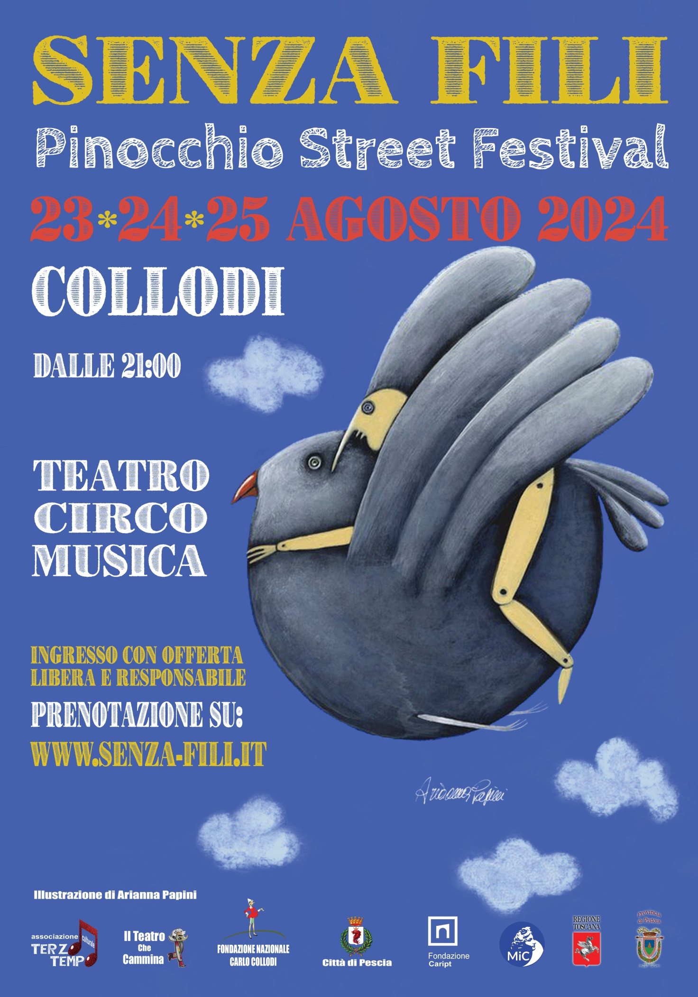

**Dichiarazioni di Alessio Michelotti, Direttore Artistico Di SENZA FILI – Pinocchio Street Festival**

“SENZA FILI in 8 anni si è accreditato come uno degli eventi di teatro, musica, circo più attesi dell’estate toscana. Ha ospitato formazioni storiche come la BANDA OSIRIS, la MICROBAND, DONATI – OLESEN, artisti amatissimi come LEO BASSI, GARDI HUTTER, BUSTRIC, PAOLO NANI, e produzioni provenienti da quattro continenti. Si tratta di un evento che accoglie ogni sera diverse migliaia di persone provenienti da tutta la Toscana e oltre, offrendo un programma di cinquanta spettacoli, tra prime assolute e repliche, che vengono presentati nella cornice magica del Giardino Monumentale di Villa Garzoni, nel meraviglioso Parco di Pinocchio e nel borgo medioevale di Collodi Castello.

Ad aprire il Festival quest’anno sarà David Riondino, un personaggio che con la sua comicità surreale, acuta e irriverente, può autorevolmente definirsi erede di quel caustico umorista che inventò Pinocchio e che risponde al nome di Carlo Lorenzini. Riondino lo possiamo definire come uno degli ultimi cantastorie e nelle sue dissertazioni teatral-musicali ci restituisce una visione disincantata della realtà in cui viviamo, a volte deformandola attraverso la lente gaussiana del paradosso, per renderci opportunamente distaccati e capaci di giudizio, proprio come ha fatto il Collodi ne “Le Avventure di Pinocchio”.

Ma le proposte artistiche di questa 9° edizione sono tantissime, con compagnie di Teatro, Musica e Circo contemporaneo provenienti complessivamente da cinque paesi e due continenti. Vale la pena ricordare il ritorno di Stivalaccio Teatro, una delle più innovative compagnie italiane di Commedia dell’Arte; così come la partecipazione di Santiago Blomberg e Sebastián Guz della compagnia Franco- Argentina di Teatro Clownesco “Mundo Costrini” che domenica 25 agosto porteranno in scena al Parco di Pinocchio lo spettacolo “Crazy Mozart”.

SENZA FILI fin dal 2016 ha saputo innovare e superare le distinzioni di genere nel campo artistico. La presenza musicale nel festival permea e attraversa tutta la programmazione, anche grazie ad eventi che fondono musica e teatro: è il caso di “Sonata per Tubi” della compagnia di Circo contemporaneo “Nando e Maila”, oppure di “Musica Maestro”, lo spettacolo per clown e orchestra di “Auriga Teatro”, entrambe in programma al Giardino Garzoni, rispettivamente il 23 agosto e il 25.

Ma la nostra ambizione è di presentare anche progetti musicali più ortodossi e di altissimo spessore con formule e in contesti che ne favoriscano la fruizione da parte di qualsiasi tipo di pubblico. L’esempio è dato quest’anno dal progetto “Puccini in Libertà”, realizzato in occasione del centesimo anniversario della morte del grande compositore lucchese. Nella splendida cornice del Chiostro di Villa Garzoni ripercorreremo i momenti salienti della vita di Puccini, dalle sue prime affermazioni, al successo mondiale, fino alla sua scomparsa, attraverso un percorso teatrale e musicale che coinvolgerà l’attore lucchese Tiziano Rovai, il Basso Alessandro Calamai e la Soprano Selene Fiaschi.

Altra presenza musicale di tutto rilievo nel cartellone 2024 è quella del pluripremiato AMAT Sax Quartet che si esibirà nella meravigliosa Pieve di S. Bartolomeo di Collodi Castello, con un repertorio di musica classica e contemporanea.

La ricerca di proposte di altissima qualità caratterizza da sempre la missione del Festival, anche quando si tratta di musica leggera. Sabato 24 lo storico gruppo di musica etnica “Barbapedana” congederà il pubblico della serata clou, al Giardino Garzoni, proponendo un repertorio di musiche dal mondo e ribadendo come uno degli intenti di SENZA FILI sia quello di esaltare – insieme alla bellezza - la diversità culturale”.